ORM
É uma técnica usada para aproximar o paradigma de linguagens OO com o paradigma de DBs relacionais, a técnica é aplicada através de um mapeador de objeto-relacional, normalmente um lib/framework.

Problema da impedância objeto-relacional
Quando programando e OO e usando um DB relacional ocorre impedância objeto-relacional, um problema causado pela forma que os dois paradigmas armazenam dados.
Enquanto o DB usa tabelas e relações para representar modelos da vida real e tem como unidade os registros as linguagens OO usam classes, atributos, visibilidade, herança e interfaces para representar um modelo real e tem como unidade o objeto, causando dificuldades na tradução dos dados.
As principais dificuldades da tradução de objetos em registros é:
- A grande diferença na forma em que os dados são representados
- O mapeamento entre os tipos de dados do SGBD e os tipos de dados da linguagem
- A integridade referencial do DB

ORM como solução para o problema
Para resolver os problemas citados o ORM define uma técnica, a parte central dela consiste em mapear linhas para objetos e objetos para linhas, um framework ou lib ORM define como os dados serão mapeados, gravados e acessados entre os ambientes.

Padrões para que os ORMs seguem
Independente da tecnologia usada para implementar um ORM eles sempre segue um padrão de arquitetura, os dois padrões mais utilizados são Data Mapper e Active Record

Data Mapper
A classe usada para representar a tabela do DB não deve conhecer os meios para realizar transações com o DB, as transações ficam em uma classe própria do ORM, garantido que o princípio de responsabilidade única está sendo cumprido.

Active Record
A classe que representa a tabela do DB conhece as operações de DB (normalmente via herança) e os objetos instanciados são vivos, no sentido em que sempre refletirão as alterações no DB.

Hibernate
É uma framework ORM que implementa JPA e é usado para persistir dados, ele usa a arquitetura Data Mapper, é open-source e foi criado em 2001.
Hibernate fica entre os objetos Java e o SGBD.
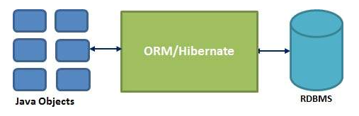
Todo o SQL é gerado em tempo de execução, abstraindo o acesso ao DB e tornando possível mudar de SGBD fazendo poucas alterações.

Entidades
São as classes dos objetos que contém os dados e que serão armazenadas no banco em formato de tabela. São classes comuns com getters e setters, o que diferencia essas classes é a anotação @Entity. Os atributos de uma @Entity são os campos da tabela.
Se uma entidade não existe no DB o comportamento padrão de Hibernate é criá-la.

Anotações de entidades
- @Table(name) define a tabela que representa a classe
- @Id define uma PK
- @EmbeddedId define uma classe que representa uma PK composta e está anotado com @Embeddable
- @ForeignKey Define uma FK
- @Enumerated Define um ENUM
- @GeneratedValue define um campo com autoincremento
- @TemporalType define um campo com tempo que usa date/calendar. Java.time não precisa da anotação
- @Column define uma coluna do DB, pode receber elementos como name (nome da coluna), nullable (NOT NULL), unique, etc. Não é obrigatório

Persistence.xml
É um arquivo de configuração para o JPA, ele define o usuário do DB, a senha, o nome do Banco, etc, ele deve estar em src, na raiz do projeto, dentro de um diretório META-INF.
O persistence.xml mais básico deve conter pelo menos uma referência a persistence unit com o atributo name e a tag de abertura/fechamento.

<Persistence-unit>
É o conjunto de entities que serão gerenciadas pelo EntityManager, é como se fosse a Database.

Tags opcionais de persistence.xml

Subtags de <Persistence-unit>
- <class>qualified name</class>: adiciona uma classe a persistence unit. Toda entity na raiz do projeto é incluída por padrão
- <provider> define a implementação de JPA usada
- <properties>: define um conjunto de propriedades sobre o persistence unit
- <property name=’’ value=’’>: Filho de properties, define uma propriedade com name e value

Configuração final
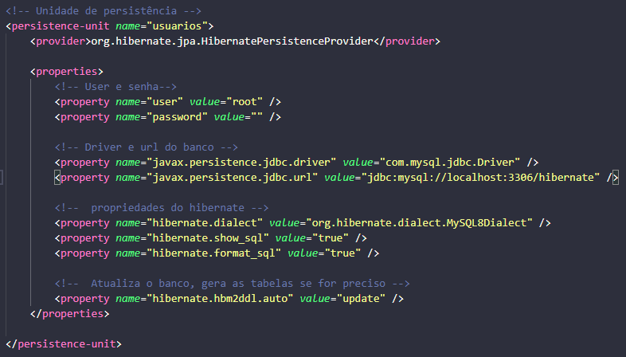

EntityManagerFactory
É uma factory de EntityManager, ela é criada através do método createEntityManagerFactory da classe Persistence, que tem como função carregar as configurações do DB a partir de persistence.xml
Normalmente existe apenas uma instância para toda aplicação.

EntityManager
Encapsula a conexão com o DB e serve para fazer as operações de acesso aos dados em entidades monitoradas pela sua persistence unit.
Normalmente é usada uma instância para cada thread em aplicativos desktop ou uma instância para cada requisição em caso de aplicativos web.

Transações
Toda operação que não é select precisa de uma transação.

Estados de entidades
- Managed entity: Representa uma entidade(objeto) da tabela que existe ou será criado e está associado a um manager (foi buscado/inserido no manager ativo).
- Detached entity: É um registro que não está associado a um manager, mas corresponde a um registro no DB
- Transient entity: É um registro que não corresponde a nada no banco e não é associado a nenhuma sessão
- Deleted entity: É um registro marcado para ser deletado
Para um objeto corresponder a um registro do DB basta ter a mesma PK. Somente entidades managed podem ser removidas/alteradas.

JPQL
É a linguagem que JPA usa para querys, é bem parecida com SQL, mas em vez de usar tabelas, campos e registros ela usa classes, atributos e objetos, além de não precisar DDL.
A composição dos comandos é a mesma e os comandos estão presente, mas na maioria dos casos JPQL é case-sensitive. A sintaxe básica de uma query é:
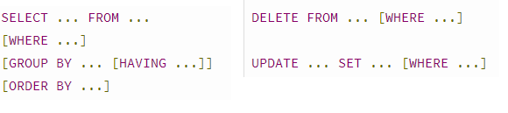

Projeção com JPQL
A projeção funciona como em MySQL, é possível retornar objetos que não são entities, como atributos (campos).

